МІНІСТЕРСТВО ОСВІТИ І НАУКИ УКРАЇНИ

СУМСЬКИЙ ДЕРЖАВНИЙ УНІВЕРСИТЕТ

КАФЕДРА ІНФОРМАЦІЙНИХ ТЕХНОЛОГІЙ

**ЗВІТ**

**ПРО ВИКОНАННЯ ПРАКТИЧНОЇ РОБОТИ №1**

з дисципліни «Програмування мовою Python»

на тему «Створення функцій користувача та модулів програми»

Виконав студент групи КН-45-5

Федорченко Р.С.

Перевірила Парфененко Ю.В.

Варіант 20

Суми 2025

**Завдання 1**

1. **Постановка задачі**

Реалізувати дві функції користувача в одній програмі

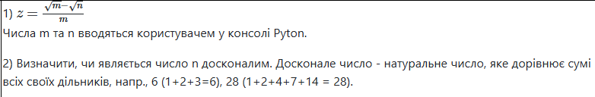

1. **Текст програми**

print("Variant 20 of practic 2. Task 1")

def task1(m,n):

return (m**0.5-n**0.5)/m

def task2(n):

mass = []

for i in range(1, n):

if n % i == 0:

mass.append(i)

p = sum(mass) == n

return mass, p

task=-1

n=-1

while not 1<=task<=2:

task=int(input("Choise the task 1 or 2 : "))

if task==1:

print("Task 1")

print("Z=(m^0.5-n^0.5)/m")

m=-1

while not 0< m:

m=float(input("Input m (m>0): "))

while not 0<= n:

n=float(input("Input n (n>=0): "))

print("Z=", task1(m,n))

elif task==2:

print("Task 2")

while not n>0:

n=int(input("Input your natural n (n>=0): "))

mass, p = task2(n)

if p:

print(n, "is perfect number")

print("Divisors of", n, "are:", mass)

else:

print(n, "is not perfect number")

1. **Приклад роботи програми**

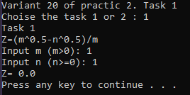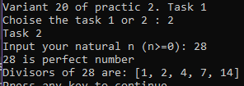

**Завдання 2**

1. **Постановка задачі**

Реалізувати функцію 2 із завдання 1 у вигляді окремого модуля, підключити її в основну програму і продемонструвати роботу з нею.

1. **Текст програми**

**Main.py**

from f import f

print("Variant 20 of practic 2. Task 2")

n=-1

while not n>0:

n=int(input("Input your natural n (n>=0): "))

mass, p = f(n)

if p:

print(n," is a perfect number")

print("Divisors of", n, "are:", mass)

else:

print(n," is not a perfect number")

**f.py**

def f(n):

mass = []

for i in range(1, n):

if n % i == 0:

mass.append(i)

p = sum(mass) == n

return mass, p

1. **Приклад роботи програми**

